【為什麼我的上網時間被限制？】教案格式
領域/科目 |  | 綜合活動領域 | 設計者 |  | 國立陽明交通大學
適用年級 |  | 國小三至四年級 | 總節數與時間 |  | 1節課，40分鐘
單元名稱 |  | 為什麼我的上網時間被限制？
設計理念  （可包含數位工具與生成式 AI之應用及使用規範） |  | 本課程設計旨在藉由實際教學引導，使學生對於上網時間需被限制的原因有基本認知。透過情境劇動畫：【為什麼我的上網時間被限制？】引發學生學習興趣，搭配學習單與課堂討論，除有效確認學生學習效果，更可扎根學生正確數位素養。
設計依據
核心素養 |  | 總綱/領域/群科  （視課程性質選用） |  | 呼應之數位素養
 |  | A2系統思考與解決問題  綜-E-A2探索學習方法，培養思考能力與自律負責的態度，並透過體驗與實踐解決日常生活問題。  B2科技資訊與媒體素養  綜-E-B2蒐集與應用資源，理解各類媒體內容的意義與影響，用以處理日常生活問題。  C2人際關係與團隊合作  綜-E-C2理解他人感受，樂於與人互動，學習尊重他人，增進人際關係，與團隊成員合作達成團體目標。 |  | ■ 數位安全、法規與倫理  理解數位環境中的設備、內容、個人數據和隱私；保護身心健康，並了解數位科技對社會福祉、社會包容，以及環境的影響。  □ 數位技能與資料處理  □ 數位溝通、合作與問題解決  □ 數位內容識讀與創作
領域/科目
學習  重點 | 學習  表現 | 資議 a-Ⅱ-2 概述健康的資訊科技使用習慣。  1b-II-1 選擇合宜的學習方法，落實學習行動。
學習  重點 | 學習  內容 | 資議 H-Ⅱ-1 健康數位習慣的介紹。  Ab-II-1 有效的學習方法。  Ab-II-2 學習行動。
議題融入 |  | □人權教育 □環境教育 □海洋教育 □品德教育 □生命教育  □法治教育 ■科技教育 ■資訊教育 □能源教育 □安全教育  □防災教育 □閱讀素養 □國際教育 □家庭教育 □原住民教育  □戶外教育 □多元文化教育 □性別平等教育 □生涯規劃教育  □無

與其他領域/科目的連結 |  | 社會領域  社-E-B2認識與運用科技、資訊及媒體，並探究其與人類社會價值、信仰及態度的關聯
教材來源  參考資料 |  | 【提醒教師的注意事項】  教師於課堂中需多加留意學生是否理解網路沉迷的概念，能夠覺察並因應網路沉迷，並注意討論過程及學習單中學生的填寫狀況。
教學設備/資源 |  | 電腦、投影設備或觸控螢幕。
學生數位學習背景 |  | 手機、平板、電腦等網際網路操作與使用經驗。
學習目標 |  | - 瞭解過度使用網路的影響。  - 瞭解如何預防網路沉迷。  - 建立健康的上網習慣。 | 數位教學策略
 |  | - 瞭解過度使用網路的影響。  - 瞭解如何預防網路沉迷。  - 建立健康的上網習慣。 | 教學設計中將運用觸控螢幕播放影片，結合學習單、課堂口語討論的形式進行教學。
 |  | - 瞭解過度使用網路的影響。  - 瞭解如何預防網路沉迷。  - 建立健康的上網習慣。 | 混成學習設計
 |  | - 瞭解過度使用網路的影響。  - 瞭解如何預防網路沉迷。  - 建立健康的上網習慣。 | 學生觀看完多媒體教材後，教師於課堂中帶領學生填寫學習單。
情境脈絡  （生活/時事/議題/學術..） |  | 課程架構圖  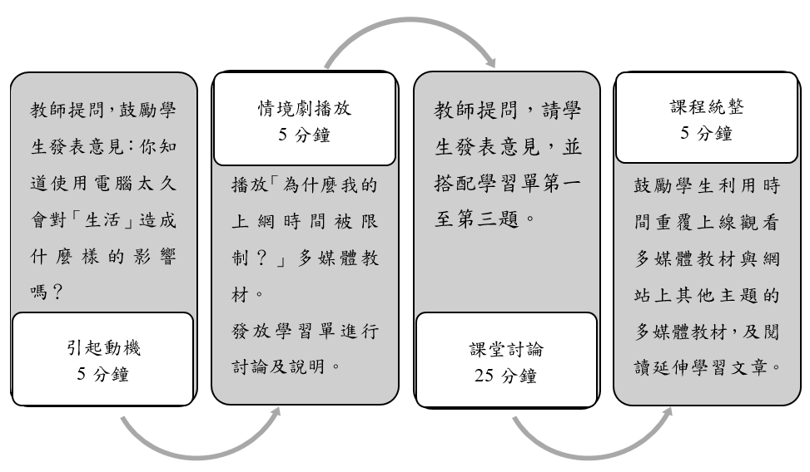
教學活動設計
節 | 教學重點
節 | 學習活動設計 |  |  | 學習評量/備註
課前準備  （教師） | 教師可先準備與網路沉迷的相關新聞。
課前練習  （學生） | 請學生觀察自己每天上網及使用電子產品的習慣。 |  |  | 口頭發表。
第1節 | 引起動機  教學時間：5分鐘  教師提問，鼓勵學生發表意見：你知道使用電腦太久會對「生活」造成什麼樣的影響嗎？ |  |  | 透過引導學生思考長時間使用電腦對生活的影響，激發學習動機，並引導他們關注數位使用與生活平衡的重要性。
第1節 | 情境劇播放  教學時間：5分鐘  - 播放「為什麼我的上網時間被限制？」多媒體教材。  - 發放學習單進行討論及說明。 |  |  | 透過多媒體情境劇、學習單和課堂討論與具體建議，幫助學生認識網路沉迷的危害，學會規劃上網時間，並與家人共同制定健康的上網規範，促進良好的數位生活習慣。
第1節 | 課堂討論  教學時間：25分鐘  - 教師提問，請學生發表意見：  - 你認為網路沉迷會造成哪些危害？  - 你認為怎樣規劃使用電腦的時間才能不沉迷於網路？  - 規劃周末小野狼的一天。  - 說明「小野狼的小標語」內文。  - 善加規劃使用電腦時間，避免沉迷網路。  - 與家長討論每日上網規則與時間，讓雙方都能安心與放心。 |  |  | 搭配學習單第一至第三題。
第1節 | 課程統整  教學時間：5分鐘  - 鼓勵學生利用時間重覆觀看多媒體教材。  - 引導學生觀看網站上其他主題的多媒體教材，及閱讀延伸學習文章。  - 鼓勵學生回家後可以將課堂上學習到的數位素養觀念向家人及親友分享與宣導，成為數位素養小種子。 |  |  | 藉由課堂討論加強學習印象，並鼓勵其主動分享學習成果，成為推廣健康數位生活的參與者。
根據《教育部中小學數位教學指引3.0版》修訂而成

